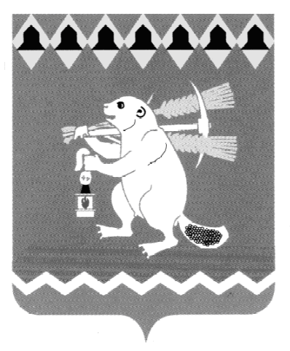
Администрация Артемовского городского округа
ПОСТАНОВЛЕНИЕ

от 23.10.2020 № 1026-ПА

О внесении изменений в постановление Администрации Артемовского городского округа от 29.05.2020 № 564-ПА «О признании многоквартирного дома аварийным и подлежащим сносу»

В соответствии со статьей 32 Жилищного Кодекса Российской Федерации, Положением о признании помещения жилым помещением, жилого помещения непригодным для проживания, многоквартирного дома аварийным и подлежащим сносу или реконструкции, садового дома жилым домом и жилого дома садовым домом, утвержденным Постановлением Правительства Российской Федерации от 28.01.2006 № 47, руководствуясь статьями 30, 31 Устава Артемовского городского округа,
ПОСТАНОВЛЯЮ:
1. Внести в постановление Администрации Артемовского городского округа от 29.05.2020 № 564-ПА «О признании многоквартирного дома аварийным и подлежащим сносу», с изменениями, внесенными постановлением Администрации Артемовского городского округа от 06.08.2020 № 755-ПА, следующие изменения:
1.1. пункт 2 изложить в следующей редакции:
«2. Управлению по городскому хозяйству и жилью Администрации Артемовского городского округа (Миронов А.И.):
2.1. направить собственникам помещений в многоквартирном доме, указанном в пункте 1 настоящего постановления, уведомления о необходимости проведения до 01.10.2021 работ по сносу многоквартирного дома в соответствии с частью 10 статьи 32 Жилищного кодекса Российской Федерации. Срок - в течение 14 календарных дней со дня издания настоящего постановления.
2.2. организовать работу по переселению граждан из многоквартирного дома, указанного в пункте 1 настоящего постановления. Срок - до 01.12.2021.».
2. Постановление опубликовать в газете «Артемовский рабочий»,
разместить на Официальном портале правовой информации Артемовского городского округа в информационно-телекоммуникационной сети «Интернет» (www.артемовский-право.рф) и на официальном сайте Артемовского городского округа в информационно-телекоммуникационной сети «Интернет».
3. Контроль за исполнением постановления возложить на заместителя главы Администрации Артемовского городского округа - начальника Управления по городскому хозяйству и жилью Администрации Артемовского городского округа Миронова А.И.

Первый заместитель главы Администрации
Артемовского городского округа,
исполняющий полномочия
главы Артемовского городского округа Н.А. Черемных

